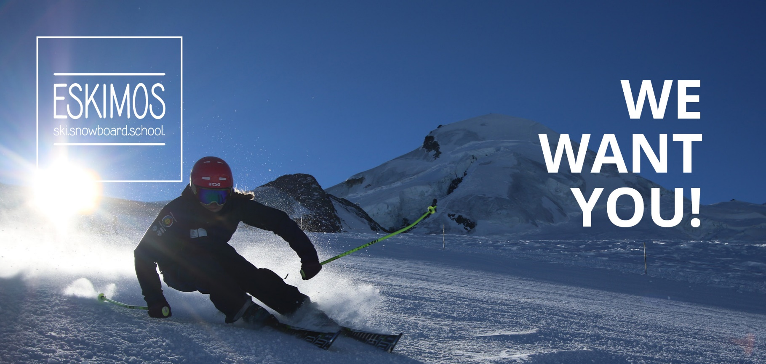

HOCHQUALIFIZIERTE/R SKILEHRER/IN

Vollzeit, ab 1. Dezember 2018 bis Saisonande April 2019 / oder nur Hochsaison

Eskimos Anforderungen
Ski Instruktor/in mit Ausbildung und Unterrichtserfahrung. Dir macht es absolut Spass, jeden Tag mit Kindern, Teenagern und Erwachsenen zu arbeiten. Dir ist es wichtig, in einem professionellen Unternehmen zu arbeiten, in welchem wir gemeinsam an einem Strick ziehen und gemeinsam als Marke «ESKIMOS» auftreten.

Dein Job als Ski Instruktor/in beinhaltet neben dem qualifizierten unterrichten mit technischem und methodischem Know-How auch Schneesport- und Tourismusmarketing. Du bist motiviert, in mehreren Sprachen zu unterrichten.

Unser Profil
Wir sind ein junges, frisches und innovatives Team. Wir arbeiten mit dem typischen Schweizer Qualitätsbewusstsein, beraten persönlich, individuell, rasch und effizient die Wünsche unserer Kunden. Unser internationales Team ist motiviert und bestens qualifiziert. Unsere Gäste aus der ganzen Welt schätzen so unsere freundliche, kompetente und familiäre Atmosphäre.

SO KANNST DU EIN «ESKIMO» WERDEN

Bitte sende deine Bewerbung mit folgenden Dokumenten an marketing@eskimos.ch

· CV mit Portrait Foto
· Ausgefüllter ESKIMOS Bewerbungsbogen (zum Download unter www.eskimos.ch/de/firma/jobs)
· Kopien von deinen Ski Qualifikationen
· Ein kurzer Film von dir auf dem Schnee

Kontakt
ESKIMOS Sports GmbH
marketing@eskimos.ch
+41 27 957 49 04

